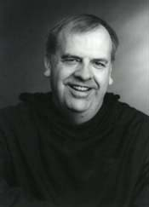

Fr. Dennis Gallagher

